Вейпинг - новый вид зависимости
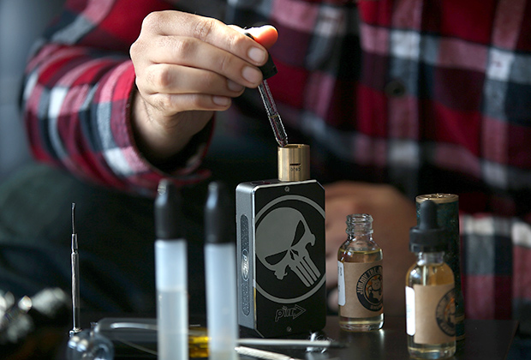
О таком понятии, как вейпинг, мы узнали сравнительно недавно, но это направление на сегодняшний день уже обрело заметную популярность. Под вейпингом подразумевается курение электронных сигарет. Само название произошло от английского «to vape», что переводится, как «генерировать пар».
Вейпинг прочно внедрился в обиход, формируя довольно устойчивое направление зависимости, несмотря на то, что изначально он был назван как способ избавления от вредной привычки — курения.

Специалисты из Национальной лаборатории имени Лоренса в Беркли провели исследования и сделали выводы, что при вейпинге все-таки выделяются вредные элементы.

Стандартный состав средства для вейпинга выглядит следующим образом: дистилированная вода, глицерин, пропиленгликоль и ароматическая отдушка.
Благодаря проведенным исследованиям, ученым удалось выяснить, что число вредных веществ, содержащихся в паре, возрастает по мере напряжения батареи и времени работы прибора. Термическое воздействие приводит к тому, что из пропиленгликоля и глицерина высвобождаются токсины — акролеин и формальдегид. Первый известен своими мутагенными свойствами и раздражающим действием на слизистые оболочки, непосредственно раздражая дыхательные пути и область глаз, а второй влияет на состояние нервной системы.

Страшно то, что субкультура вейпинга набирает колоссальные обороты и внедряется во все более «молодую» среду потребителей. Вейперами становятся с 10—12 лет, растет число курильщиков среди молодежи, а также взрослого населения.
И все они свято верят в то, что их увлечение является модным и безопасным. Но к какому понятию можно отнести вейпинг? Что это: безобидное хобби или все-таки зависимость? К сожалению, второе.

Если в случае курения сигарет — это никотиновая зависимость, то при вейпинге — это сильная эмоциональная и психологическая привычка, которая сродни наркомании, собственно, и является ее предвестником.
Без электронной сигареты человек начинает чувствовать себя не в своей тарелке, ему очень не хватает любимой игрушки. Кроме того, вейпинг одних приводит к тому, что другие также начинают курить. Причем, не только электронные, но и обычные сигареты, к которым до вейпинга у человека могло и не быть интереса.
Вейпинг несет в себе опасность и как средство распространения наркомании. Электронные сигареты выступают очень удобным средством для вдыхания наркотических веществ, к тому же, не вызывающих никаких подозрений. Таким образом, вейпинг может стать продолжением спайсовой наркомании, а то и появлением совершенно нового направления зависимости. Есть факты, что некоторые вейперы уже пробуют вдыхать через электронные сигареты совсем не безобидные вещества, и наслаждаются этим так же, как курящие марихуану любители «легкого кайфа».
Если вспомнить то время, когда впервые стали появляться курительные смеси с красивыми названиями типа «Голубая лагуна», которые ушлые дилеры продавали без зазрения совести как совершенно безопасное средство, то становится немного не по себе от схожести ситуаций. Ведь с самого начала спайсы никто не называл наркотическими средствами, а с течением времени это переросло в отдельный вид наркомании, который с огромным трудом поддается контролю и лечению. Двигалось все изначально в сторону деградации населения. И по сей день спайсы являются одним из самых страшных видов наркотиков. Не ждет ли нас то же самое при вейпинге? Нам кажется, что ответ очевиден, поэтому остановиться следует прямо сейчас.

Материал подготовила педагог-психолог информационно-аналитического отдела ЦСУ Славкина О. К.

